Temat kompleksowy: Poznajemy zawody naszych rodziców”

Temat dnia: ,, Wielki turniej o zawodach”

Pomoce: kredki, ołówek

1. Rozwiążcie rebusy- nazwy zawodów

 y  jam

+ k

ak+ 

 t = zy 

k r = wnik

2. Skrzat chochlik pomieszał litery w wyrazach –nazwy zawodów. Ułóżcie je tak aby powstał prawidłowy napis. Pierwsza litera jest prawidłowo wpisana

|  |  |  |  |  |
| --- | --- | --- | --- | --- |
| **a** | t | k | o | r |
|  |  |  |  |  |

|  |  |  |  |  |
| --- | --- | --- | --- | --- |
| **r** | k | a | b | y |
|  |  |  |  |  |

|  |  |  |  |  |  |  |
| --- | --- | --- | --- | --- | --- | --- |
| **f** | y | r | j | z | r | e |
|  |  |  |  |  |  |  |

|  |  |  |  |  |  |  |  |
| --- | --- | --- | --- | --- | --- | --- | --- |
| **r** | t | a | k | o | i | w | n |
|  |  |  |  |  |  |  |  |

|  |  |  |  |  |  |
| --- | --- | --- | --- | --- | --- |
| **k** | n | e | e | l | r |
|  |  |  |  |  |  |

|  |  |  |  |  |  |  |
| --- | --- | --- | --- | --- | --- | --- |
| **m** | d | o | a | e | l | k |
|  |  |  |  |  |  |  |

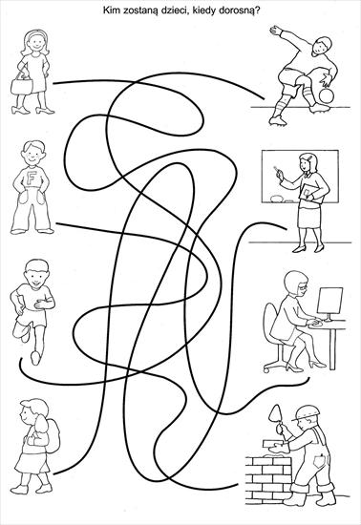

3. Wykonaj zadanie- połącz dzieci z zawodem

4. Połącz zawody z pasującym przedmiotem

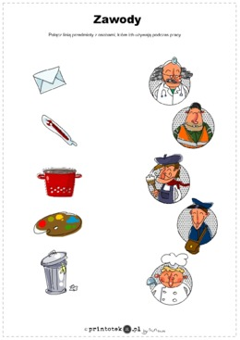

5. Jesteśmy matematykami. Wykonaj obliczenia

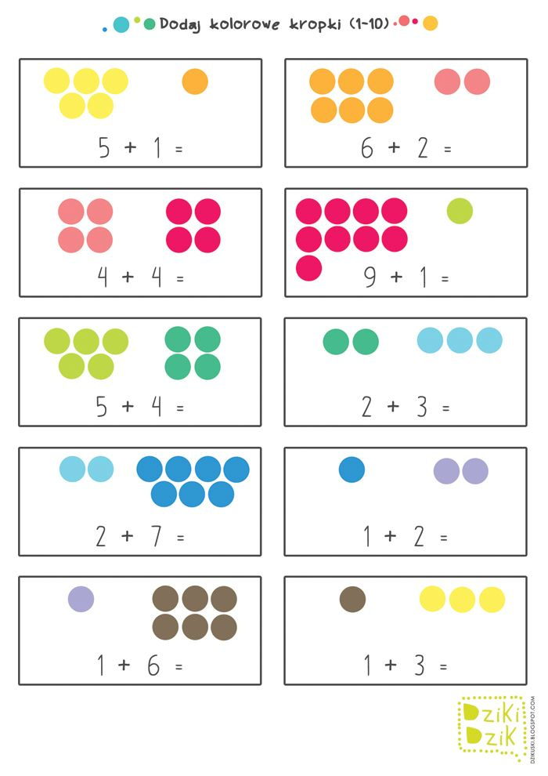

6. zapraszam was na gimnastykę

1. Podskoki obunóż jak małe piłeczki. Tempo: wolno wolno wolno, szybko szybko szybko, wolno wolno wolno, szybko szybko szybko, wolno wolno wolno, szybko szybko szybko

2. Małe żabki: skaczemy do przodu obunóż z głębokiego przysiadu (10 żabich skoków).

3. Klęk podparty, wykonujemy ruch do tyłu, opierając pośladki o stopy, równocześnie chowamy głowę między ramiona. Powracamy do klęku podpartego. (+/- 10 ruchów)

4. W klęku podpartym wykonujemy na przemian „koci grzbiet”, następnie „plecy zapadnięte (wklęsłe)”. (około 8 powtórzeń)

5. Ćwiczenie dużych grup mięśniowych “Kto silniejszy”. Siadamy naprzeciwko dziecka: siad skrzyżny. Podajemy sobie ręce. Kolana dotykają Przeciągamy się raz w jedną, raz w drugą stronę.

6. Zabawa w pchanie taczek. Trzymamy za kostki nasze dziecko, a ono próbuje chodzić na rękach do przodu, do tyłu, zmieniać kierunek. (+/- do przejścia 15 metrów)

7. Marsz na czworaka w podporze przodem. (+/- do przejścia 20 metrów w różnych kierunkach)

8. Siadamy. Na ustalony znak jak najszybciej podrywamy się z podłogi i klaszczemy.

9.Szybki sprint w miejscu.

**Ćwiczenie uspokajające**

Marsz w wolnym tempie (możemy podać tempo na instrumencie: bębenku, tamburynie, cymbałkach, garnku, łyżkach, marakasach itd.).

*Propozycja pracy plastycznej na dziś: Narysujcie kredkami, pisakami lub namalujcie farbami*

,,Kim chce zostać gdy dorosnę”